

** **

**ΔΕΛΤΙΟ ΤΥΠΟΥ**

Με αφορμή τη συμπλήρωση 20 ετών από τον θάνατο του Οδυσσέα Ελύτη, **η Περιφέρεια Κεντρικής Μακεδονίας, η Αντιπεριφέρεια Τουρισμού και Πολιτισμού της Π.Κ.Μ. και το Κέντρο Πολιτισμού της Π.Κ.Μ. τον τίμησε** με μια μουσική εκδήλωση

**«Ελύτης, ο αιώνιος έφηβος»**

με τον **Κώστα Μακεδόνα** και την δυναμική νεανική ορχήστρα τους **«Νέους μουσικούς χωρίς σύνορα», σκηνοθετική επιμέλεια και απαγγελία: Άντα Τσεσμελή, παρουσίαση: Παναγιώτης Κουντουράς, σε κείμενα της Άννας Μυκωνίου. Η εκδήλωση πραγματοποιήθηκε**  την **Κυριακή 02 Οκτωβρίου** στο **θέατρο της Εταιρείας Μακεδονικών Σπουδών. Ακούστηκαν μελοποιημένα ποιήματα μεταξύ άλλων από τον «Ήλιο τον ηλιάτορα», «Το άξιον Εστί», «Τα ρω του Έρωτα»**

Ήταν μία εξαιρετική βραδιά. Μυσταγωγία, αισθητική και όραμα. Συγκινητική η χειραψία που έδωσε ο κόσμος με τον παγκόσμιο λογοτέχνη, τον Οδυσσέα Ελύτη. Η αίθουσα γέμισε από την μαγεία των στίχων του, από τις μελωδικές φωνές των εξαιρετικών τραγουδιστών, από τις απαγγελίες της πολυτάλαντης **Άντας Τσεσμελή** και του μαγευτικού **Παναγιώτη Κουντουρά.** Η προσέλευση του κόσμου σύμφωνα με τις εκτιμήσεις των υπευθύνων του Θεάτρου ήταν πάνω από **1300 άτομα**, με 400 άτομα να μην τα καταφέρουν τελικά να μπουν στην αίθουσα αλλά και γύρω στα 250 άτομα να παρακολουθούν την εκδήλωση όρθιοι.

Την ορχήστρα εκτός του **Κώστα Μακεδόνα** πλαισίωσαν οι τραγουδιστές: **Μαίρη Δούτση, Γεωργία Μαυρατζά, Χριστίνα Τσίτου, Τάσος Σιδηρόπουλος και Ιορδάνης Καρασίδης**. Την ενορχήστρωση ανέλαβε ο **Ανδρέας Τσιμπανογιάννης** και την διεύθυνση της ορχήστρας η **Ελένη Παγγούρα.**

Σας ευχαριστούμε πολύ για την εμπιστοσύνη που μας δείξατε.

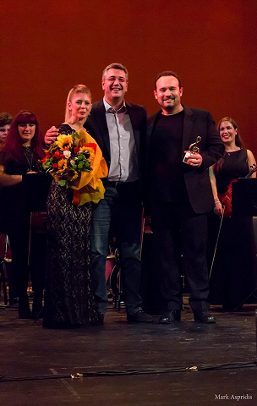

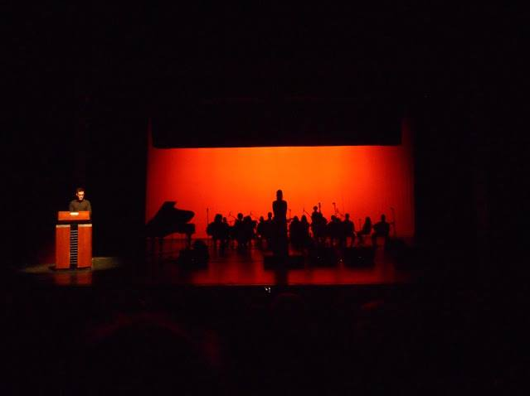

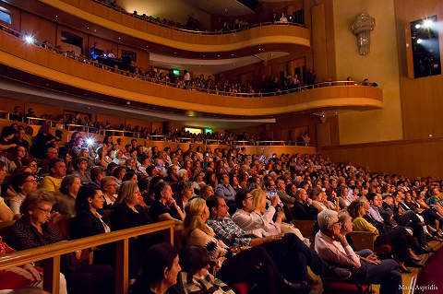

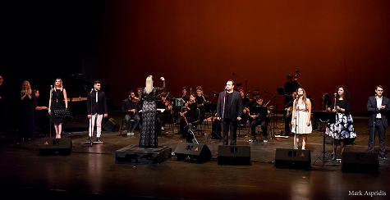

ΧΟΡΗΓΟΙ ΕΠΙΚΟΙΝΩΝΙΑΣ:

**  **     